Лаораторная работа №5

Дисциплина: Операционные системы

Галиев Казиз Жарылкасымович

Содержание

# Цель работы

Приобретение практических навыков взаимодействия пользователя с системой посредством командной строки.

# Выполнение лабораторной работы

Определим полное имя моего домашнего каталога (рис. @fig:001).



Определим полное имя моего домашнего каталога

Перейдите в каталог /tmp.(рис. @fig:002).

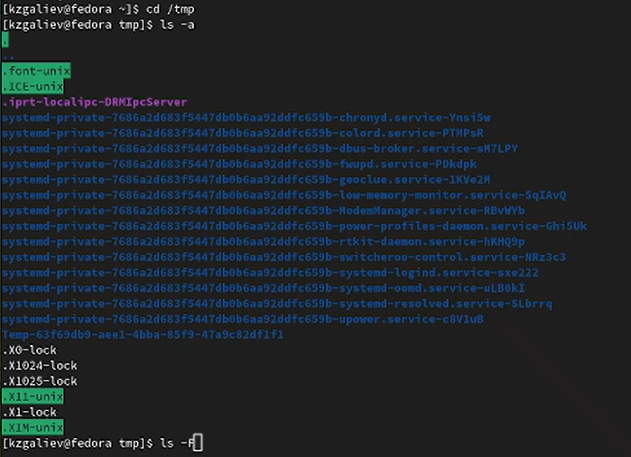

Перейдите в каталог /tmp.

Выведите на экран содержимое каталога /tmp (рис. @fig:003).

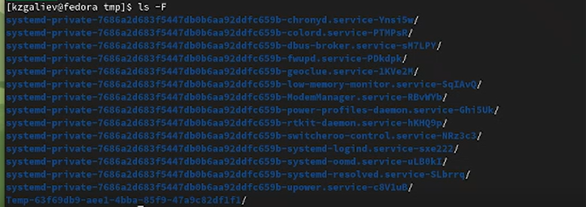

Выведите на экран содержимое каталога /tmp

Определите, есть ли в каталоге /var/spool подкаталог с именем cron? (рис. @fig:004).

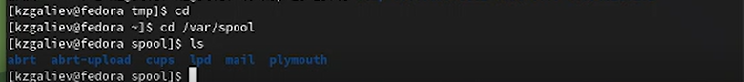

Определите, есть ли в каталоге /var/spool подкаталог с именем cron

Перейдите в Ваш домашний каталог и выведите на экран его содержимое (рис. @fig:005)

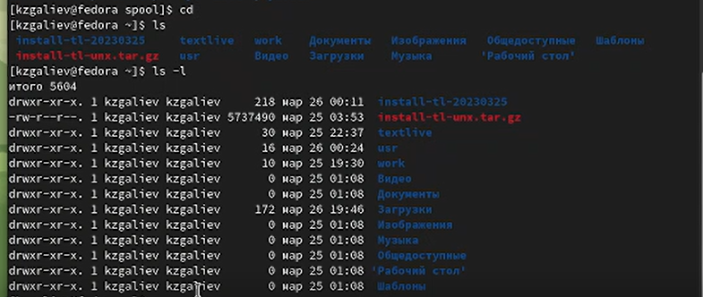

Домашний каталог

В домашнем каталоге создайте новый каталог с именем newdir (рис. @fig:006)



В домашнем каталоге создайте новый каталог с именем newdir

В каталоге ~/newdir создайте новый каталог с именем morefun (рис. @fig:007)



В каталоге ~/newdir создайте новый каталог с именем morefun

В домашнем каталоге создайте одной командой три новых каталога с име- нами letters, memos, misk. Затем удалите эти каталоги одной командой. (рис. @fig:008)

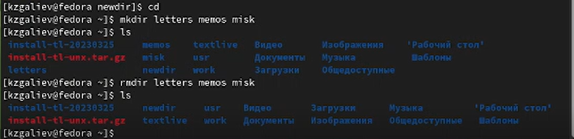

Три каталога

Попробуйте удалить ранее созданный каталог ~/newdir командой rm. Про- верьте, был ли каталог удалён (рис. @fig:009)

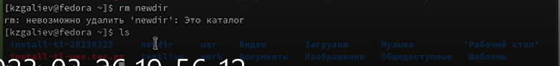

Каталог не удален

Удалите каталог ~/newdir/morefun из домашнего каталога (рис. @fig:0010)



Удалите каталог ~/newdir/morefun из домашнего каталога

С помощью команды man определите, какую опцию команды ls нужно исполь- зовать для просмотра содержимое не только указанного каталога, но и подката- логов, входящих в него (рис. @fig:0011)

Команда man к команде ls

Команда man к команде ls

С помощью команды man определите набор опций команды ls, позволяющий от- сортировать по времени последнего изменения выводимый список содержимого каталога с развёрнутым описанием файлов (рис. @fig:0012)

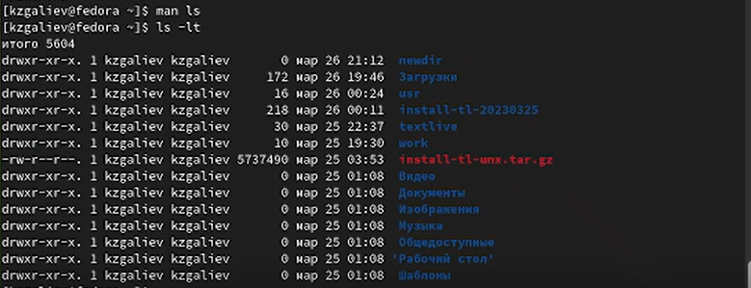

Сортировка по времени

Используйте команду man для просмотра описания следующих команд: cd, pwd, mkdir, rmdir, rm. (рис. @fig:0013)

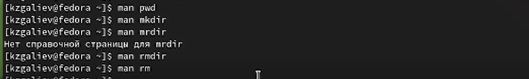

man к разным командам

Используя информацию, полученную при помощи команды history, выполните модификацию и исполнение нескольких команд из буфера команд (рис. @fig:0014)

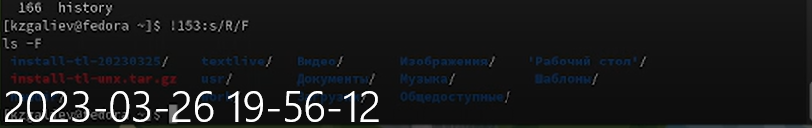

history

#Ответы на контрольные вопросы

1. Что такое командная строка?

Терминал Линукс (Linux Terminal) — это программа, которая используется для взаимодействия с командной оболочкой. Ее второе название — командная строка Линукс. Терминал предназначен для администрирования ОС: установки и удаления программ, работы с файловой системой и др.

1. При помощи какой команды можно определить абсолютный путь текущего каталога? Приведите пример.

Для определения абсолютного пути к текущему каталогу используется команда pwd (print working directory). Пример (абсолютное имя текущего каталога пользователя dharma): pwd результат: /afs/dk.sci.pfu.edu.ru/home/d/h/dharma

1. При помощи какой команды и каких опций можно определить только тип файлов и их имена в текущем каталоге? Приведите примеры.

Отобразить содержимое текущей директории с добавлением к именам символов, характеризующих тип, можно с помощью команды: ls -F Результат выполнения команды: dir1/ file1 file2 file3

1. Какие файлы считаются скрытыми? Как получить информацию о скрытых файлах? Приведите примеры.

Некоторые файлы в операционной системе скрыты от просмотра и обычно используются для настройки рабочей среды. Имена таких файлов начинаются с точки. Для того, чтобы отобразить имена скрытых файлов, необходимо использовать команду ls с опцией a: ls -a

1. При помощи каких команд можно удалить файл и каталог? Можно ли это сделать одной и той же командой? Приведите примеры.

Команда rm используется для удаления файлов и/или каталогов. Формат команды: rm [-опции] [файл] Если требуется, чтобы выдавался запрос подтверждения на удаление файла, то необходимо использовать опцию i. Чтобы удалить каталог, содержащий файлы, нужно использовать опцию r. Без указания этой опции команда не будет выполняться.

1. Как определить, какие команды выполнил пользователь в сеансе работы?

Для вывода на экран списка ранее выполненных команд используется команда history. Выводимые на экран команды в списке нумеруются

1. Каким образом можно исправить и запустить на выполнение команду, которую пользователь уже использовал в сеансе работы? Приведите примеры.

К любой команде из выведенного на экран списка можно обратиться по её номеру в списке, воспользовавшись конструкцией !. Пример: history 1 pwd 2 ls 3 ls -a 4 ls -l 5 cd / 6 history !5 cd /

1. Можно ли в одной строке записать несколько команд? Если да, то как? Приведите примеры.

Если требуется выполнить последовательно несколько команд, записанный в одной строке, то для этого используется символ точка с запятой.

1. Что такое символ экранирования? Приведите примеры использования этого символа.

Если в заданном контексте встречаются специальные символы (типа «.», «/», «*» и т.д.), надо перед ними поставить символ экранирования  (обратный слэш).

1. Какая информация выводится на экран о файлах и каталогах, если используется опция l в команде ls?

Команда ls используется для просмотра содержимого каталога. Формат команды: ls [-опции] [путь] Пример: cd cd .. pwd /afs/dk.sci.pfu.edu.ru/home/d/h ls dharma Чтобы получить дополнительную информацию и более четкое представление, используйте флаг «-l». Чтобы вывести на экран подробную информацию о файлах и каталогах, необходимо использовать опцию l. При этом о каждом файле и каталоге будет выведена следующая информация: – тип файла, – право доступа, – число ссылок, – владелец, – размер, – дата последней ревизии, – имя файла или каталога

1. Что такое относительный путь к файлу? Приведите примеры использования относительного и абсолютного пути при выполнении какой-либо команды.

Относительный путь — это путь к файлу относительно текущего каталога. Текущий каталог — это тот, в котором запускается скрипт, программа или открывается страница в браузере. Для определения абсолютного пути к текущему каталогу используется команда pwd (print working directory). Например, если мы в папку Notes из примера выше положим файлы нашего калькулятора на JavaScript, то абсолютные пути к каждому файлу будут выглядеть так: /Users/mike/Documents/Notes/index.html /Users/mike/Documents/Notes/style.css /Users/mike/Documents/Notes/script.js

Пример (абсолютное имя текущего каталога пользователя dharma): pwd результат: /afs/dk.sci.pfu.edu.ru/home/d/h/dharma

1. Как получить информацию об интересующей вас команде?

Для получения информации по отдельной команде надо задать в командной строке info с параметром, являющимся именем интересующей вас команды

1. Какая клавиша или комбинация клавиш служит для автоматического дополнения вводимых команд?

В работе с командами, в качестве аргументов которых выступает путь к какому-либо каталогу или файлу, можно использовать сокращённую запись пути. Символы сокращения имён файлов Символ Значение ~ Домашний каталог . Текущий каталог .. Родительский каталог

# Выводы

В ходе выполнения лабораторной работы я приобрел практические навыки взаимодействия с системой посредством командной строки.

# Список литературы